Presseinformation

FEV eröffnet Mobilitätszentrum in Indien

Aachen/Pune, Mai 2019 – der weltweit renommierte Engineering-Dienstleister FEV hat in der vergangenen Woche den Standort in Indien erweitert und ein neues Mobilitätszentrum eingeweiht. Mehr als 150 Gäste aus Wirtschaft und Politik nahmen an der Eröffnungsveranstaltung teil.
„Indien ist ein stetig wachsender Markt im Automotive-Bereich. Für FEV ist es insofern ein logischer Schritt, als strategischer Partner der dort tätigen Automobilhersteller die Präsenz kontinuierlich auszubauen und gemeinsam mit unseren Kunden an Mobilitätskonzepten der Zukunft zu arbeiten“, so Professor Stefan Pischinger, President & CEO der FEV Group, im Rahmen der Eröffnungszeremonie in Pune, Indien.

Das neue Mobilitätszentrum, welches nahe der Metropolregion Mumbai liegt, soll den Weg für fortschrittliche Technologien im indischen Markt ebnen. Neben modernen Entwicklungsprüfständen für den Antriebsstrang mit BS6-Kalibrierung und der Virtual Calibration Platform „VCAP“ verfügt das Zentrum unter anderem über einen neuen NVH-Prüfstand (Noise, Vibration, Harshness). Die bereits vorhandenen Einrichtungen wie z.B Entwicklungsprüfstände für den Antriebsstrang, Fahrzeugrolle mit PEMS, HiL-Prüfstand und Reibungsprüfstand werden so ideal ergänzt. Damit verfügt FEV am Standort Pune über insgesamt 20 Prüfstände.

In einem zweiten Ausbauschritt sind bis 2021 weitere Batterie- und EDU-Prüfstände geplant.
Über FEV
Die FEV Gruppe mit Hauptsitz in Aachen, Deutschland, ist ein international anerkannter Dienstleister in der Fahrzeugentwicklung. Das Kompetenz-spektrum von FEV umfasst Consulting, Entwicklung und Erprobung innovativer Fahrzeugkonzepte bis hin zur Serienreife. Neben der Motoren- und Getriebeentwicklung, der Fahrzeugintegration, der Kalibrierung und Homologation moderner Fahrzeugantriebe kommt der Entwicklung von hybriden und elektrifizierten Antriebssystemen sowie alternativen Kraftstoffen eine immer größer werdende Bedeutung zu. Ein zusätzliches Tätigkeitsfeld liegt in der Optimierung elektronischer Steuerungen sowie der voranschreitenden Vernetzung von Fahrzeugen. In diesem Kontext liegt ein besonderer Schwerpunkt auf der Weiterentwicklung des autonomen Fahrens.

Das Produktportfolio von „FEV Software and Testing Solutions“ vervollständigt dieses Angebot durch die Produktion moderner Prüfstandseinrichtungen und Messtechnik sowie Softwarelösungen, die zu einer effizienteren Entwicklung beitragen und signifikante Arbeitsschritte von der Straße in den Prüfstand oder gar in die Simulation verlegen.

Als global agierender Dienstleister bietet das Unternehmen seinen Kunden aus der Transportbranche diese Leistungen weltweit an. Die FEV Gruppe beschäftigt über 6.100 hochqualifizierte Spezialisten in modernen, kundennahen Entwicklungszentren an mehr als 40 Standorten auf vier Kontinenten.

Bildmaterial
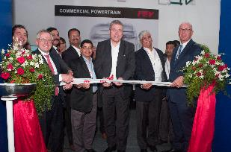
Feierliche Eröffnung des FEV Mobilitätszentrums in Pune, Indien

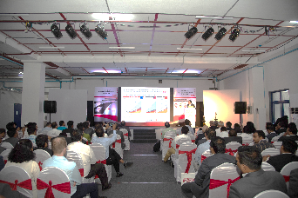

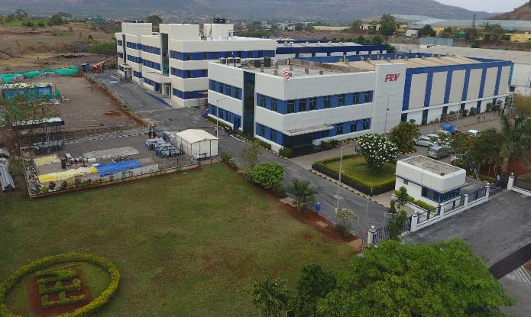

Quelle: FEV Group

Kontakt
Marius Strasdat
Tel.: +49 241 5689-6452
E-Mail: strasdat@fev.com

